阶段5- Day0312【JSP精讲】

一、复习巩固作业讲解
暂无~

二．明确本次课知识点，明确重点难点
【知识点目标】
- JSP简介（组成,执行过程）
- JSP常用命令（指令,脚本,隐士对象,动作）
【重点】
- 指令和隐士对象(jsp 9大内置对象)
【难点】
- 指令和隐士对象

三、本次课程任务知识点讲解【讲，演示，练，查】

知识点1:JSP简介
【概念】：Java Server Pages(JSP) 页面
运行在服务器端
使用java作为脚本语言
动态生成HTML、XML或其他格式文档的Web网页的技术
其主要组成部分为:
1.静态内容
html标签、文本内容
2.JSP指令
page、include
3.脚本
小脚本、声明、表达式
4.动作
useBean、forward、include等
5.标签
jstl、自定义
6.EL表达式
${ }
7.注释
html注释、jsp注释 javaEE开发 前段 .html(写注释) 后端 (.html转成.jsp)

JSP执行过程
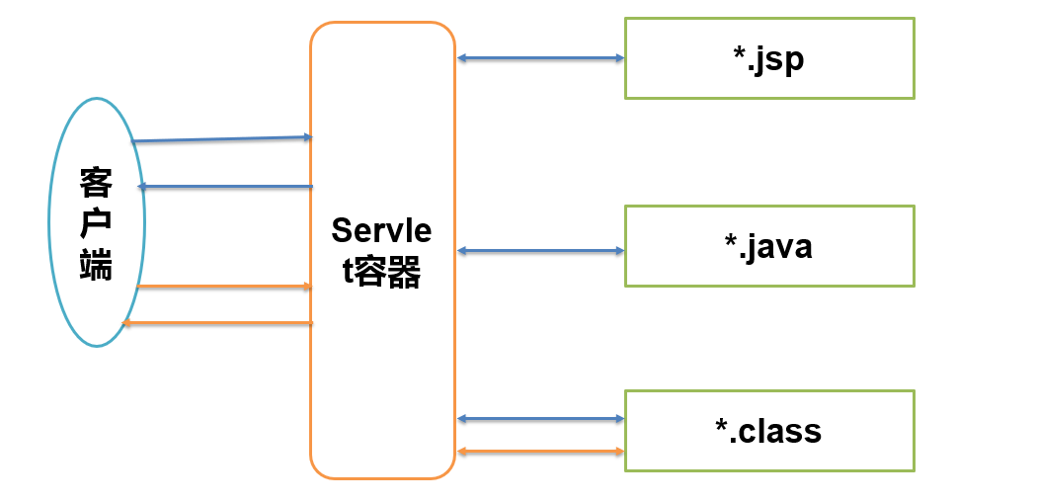

知识点2:JSP常用命令
【概念】：
1.指令格式
使用<%@ %>标记
常用指令
page指令用来定义一个jsp页面的相关属性
<%@ page
language="scriptLanguage"
extends="extendServletClassName"
import="importList"
session="true|false"
autoFlush="true|false"
isThreadSafe="true|false"
errorPage="errorURl"
isErrorPage="false|true"
isELIgnored="false|true"
pageEncoding="UTF-8"
contentType="text/html; charset=UTF-8"
%>
New Date(); java.util.Date;
include指令用于在jsp中静态包含一个文件（包含的内容和jsp页面翻译成一个java文件）
tablib指令在jsp页面中使用标签时使用
2.脚本（scripting elements）
1.声明（类似于在java类中定义字段）
<%! int age=23;%>
2.表达式
<%= age %>
3.小脚本
<%for(int i=0; i<age; i++){%>
<li><%= i+1 %></li>
<%}%>

3.隐式对象
在jsp翻译成servlet时，在_jspService方法中有几个对象即为jsp隐式对象。
隐式对象不能在声明中使用
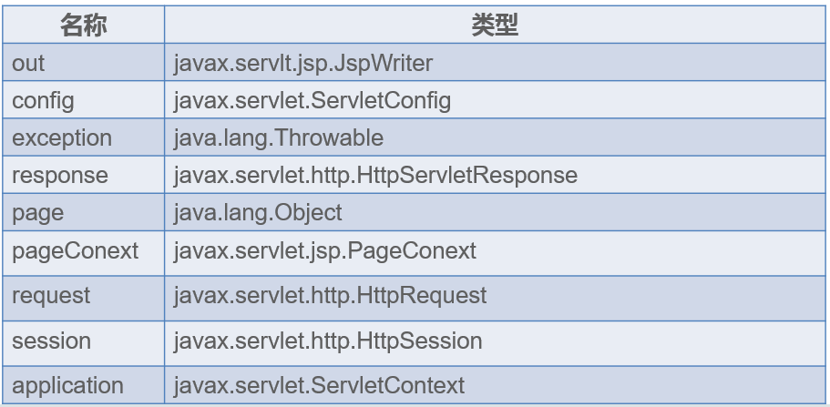
JSP动作
jsp动作为请求处理阶段提供信息（<jsp:xxx></jsp:xxx>）
jsp常用动作
1.include格式：
<jsp:include page="urlSpec" flush="true|false">
{<jsp:param.../>}*
</jsp:include>

forward格式：
<jsp:forward page="urlSpec">
{<jsp:param.../>}*
</jsp:forward>

4.
【案例】：
案例1：jsp脚本案例测试（页面打印九九乘法表）
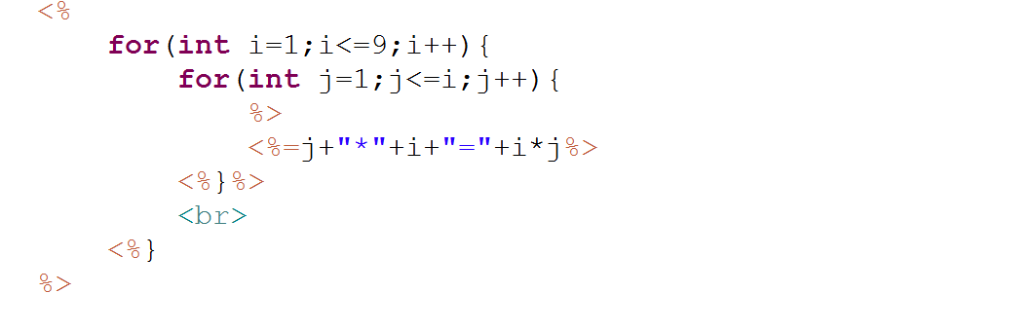

案例2：重要内置对象应用测试
request获取表单数据(要求在注册页面输入信息，将数据回显至form.jsp页面上)
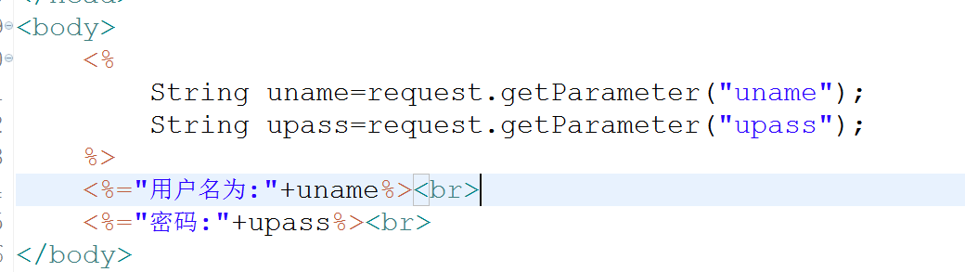

案例3:jsp动作入门案例测试
Include:
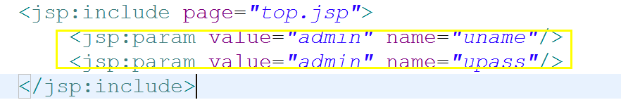
通过getParameter()获取参数

Forward动作：servlet上面的内部转发

案例4：使用小脚本的应用场景分析举例(在servlet中从数据库查询所用用户信息返回list集合，要求跳转至jsp页面并且将数据按照表格的格式打印在jsp页面上)

四、自主学习作业讲解
暂无

五、当日课程内容总结【5分钟：总结】
暂无

六、本次直播课后复习巩固补充题【3分钟：强调】
暂无

七、下次自主学习任务布置【2min：强调】

- 完成如下自主学习视频
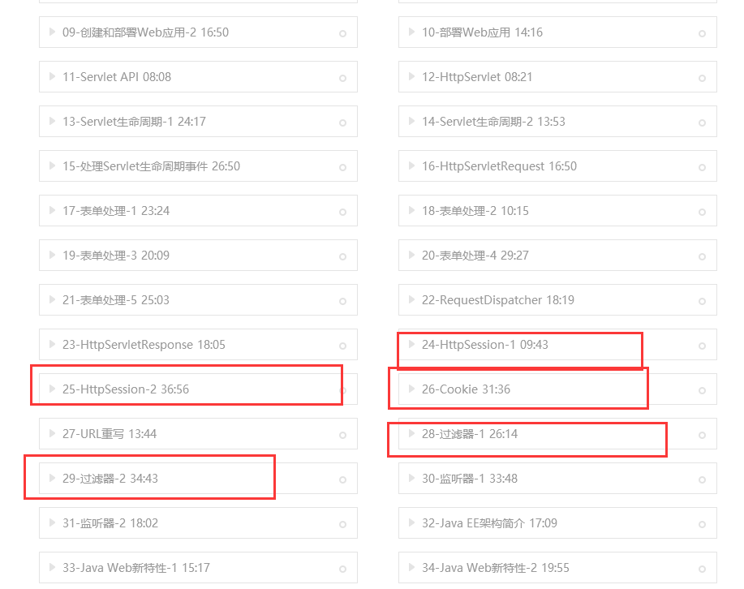

- 需要通过平台提交作业。完成平台上所布置的作业。
登陆成功弹出登陆成功之后的servlet 显示用户名
注册成功也是一样的 显示用户名

